|  |  |  |  |
| --- | --- | --- | --- |
| **COLEGIO PSICOPEDAGÓGICO EL ARTE DEL SABER – WORK GUIDE** | | | |
| **SUBJECT: English** | **GRADE: Second** | **Third Period.** | **Delivery Date:**  **July 24/2020** |

**Topic: A gift to you (Song)**

Welcome to this week of study, we will learn a nice song:

Bienvenidos a ésta semana de estudio, aprenderemos una linda canción:

**A Gift to you**

 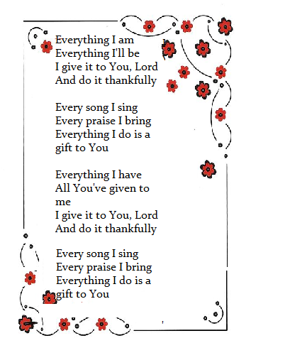

**ACTIVITY**

* Copia la canción en tu cuaderno y realiza un dibujo alusivo.
* Consulta el significado de las siguientes palabras y escríbelo en español:

1. **Everything**
2. **Thankfully**
3. **Praise**
4. **Gift**
5. **Song**
6. **Bring**
7. **Given**

* Practice the song with the help of the following link:

Practica la canción con ayuda del siguiente enlace:

<https://www.youtube.com/watch?v=n3iG1gkW9R0>

* Make page 27 of your Student Book, which we will work on in our virtual meeting.

Realiza la página 27 de tu Student Book, la cual trabajaremos en nuestro encuentro virtual.